**Мастер-класс «Рисование поролоновой губкой как средство развития творческих способностей»**

«Нетрадиционное рисование поролоновой губкой как средство развития творческих способностей»

Материалы:

- зубная щетка

- поролоновая губка

- палитра

- вода

- акриловые краски

- плотный лист бумаги

Рисование поролоновой губкой — это очень интересная и необычная техника рисования. Она дает детям простор для воображения и отличную гимнастику для детских рук и пальчиков. Самое главное в этом виде творчества — это фантазия. Именно от фантазии зависит, как будет выглядеть конечный результат рисунка.

Сегодня нарисуем космос, а именно изобразим звёзды, небо, кометы и т.д.

Для рисования нам потребуется поролоновая губка. Чтобы начать творить, надо разделить губку на шесть частей. Первую губку макнем в черную краску, не размешивая с водой. Вбивающими движениями наносим краску в уголки бумаги. Следующей губкой берем синий цвет и наносим рядом с черной. Таким же способом двигаясь к центру добавляем остальные цвета *(розовый, фиолетовый, белый и т. д.)* Краску можно добавлять и кистью, а потом губкой смешивать с другим цветом. В завершении делаем звезды. Для этого мы берем зубную щетку и макаем ее в разведенную с водой белую краску. Наносим брызги краской на рисунок. Лишние звезды можно убрать салфеткой. Так же можно смешивать краски, добавляя разные оттенки.

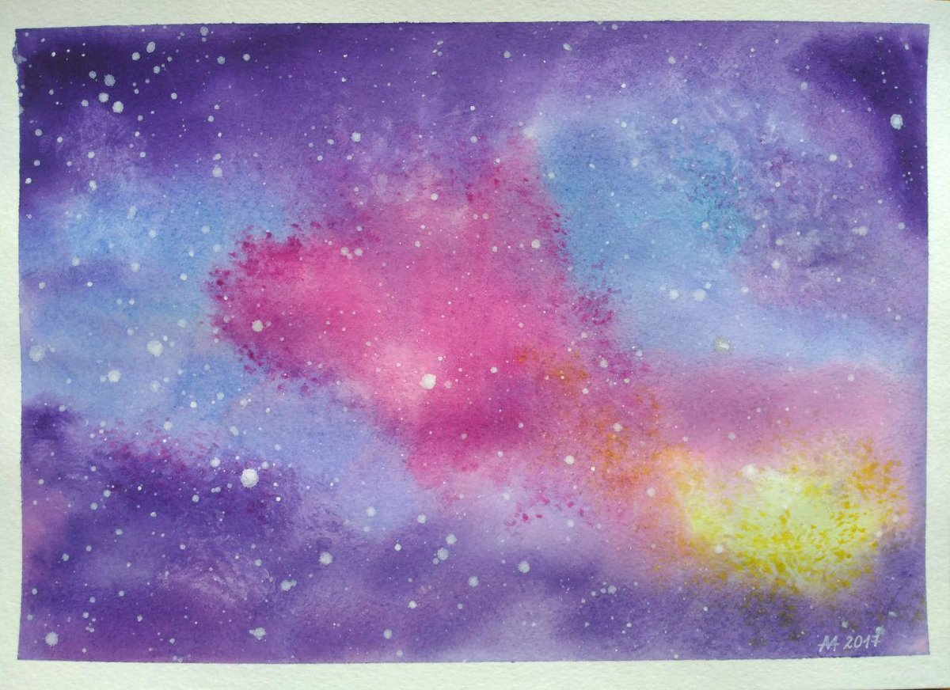

Этот способ очень подходит при изображении животных, цветов, птиц, времени года, а также для выполнения цветных фонов в разных композициях: изображение снежного покрова, водной поверхности, листопада и т. д.

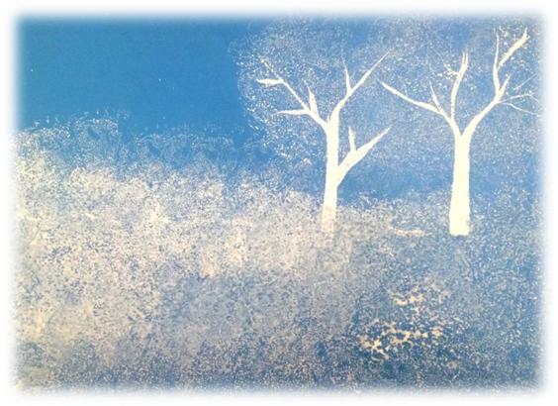

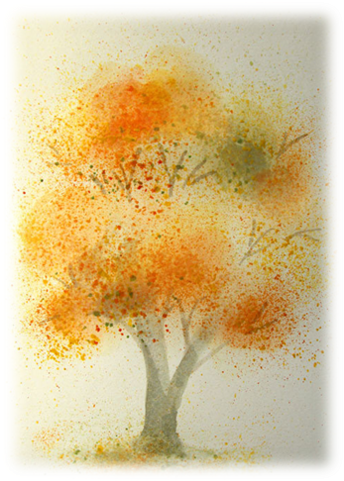 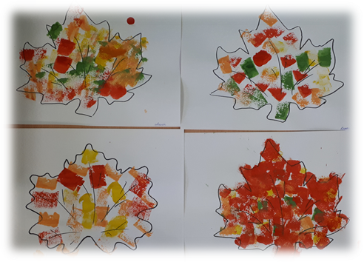

Ветер Марина Викторовна